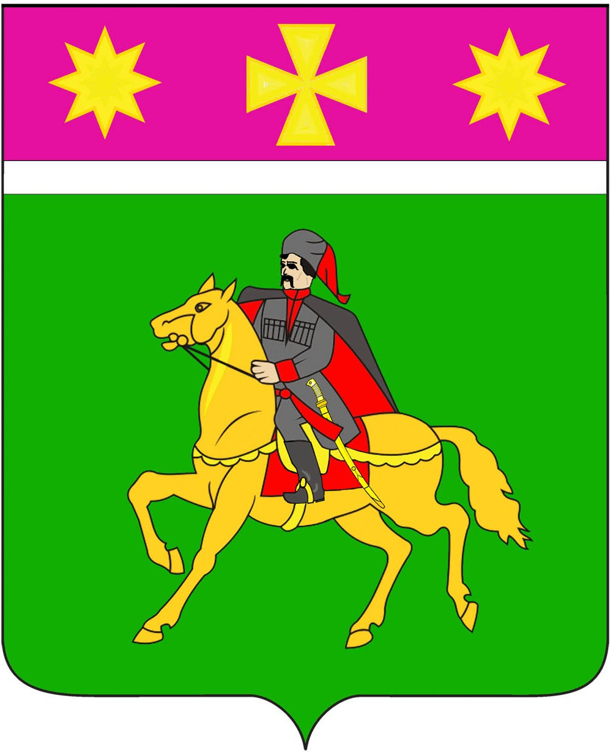
СОВЕТ
Полтавского сельского поселения
Красноармейского района
проект
РЕШЕНИЕ

_________________ № ______
станица Полтавская

О внесении изменений в решение Совета Полтавского
сельского поселения от 26 апреля 2018 года № 52/4
«Об утверждении перечня видов и порядка ведения
муниципального контроля и органов
местного самоуправления, уполномоченных на их осуществление»

В целях приведения отдельных правовых актов в соответствие с действующим законодательством, руководствуясь Федеральным законом от 6 октября 2003 г. № 131-ФЗ «Об общих принципах организации местного самоуправления в Российской Федерации», Федеральным законом от 22 ноября 1995 г. № 171-ФЗ «О государственном регулировании производства и оборота этилового спирта, алкогольной и спиртосодержащей продукции и об ограничении потребления (распития) алкогольной продукции», Федеральным законом от 28 декабря 2009 г. № 381-ФЗ «Об основах государственного регулирования торговой деятельности», Законом Российской Федерации от 21 февраля 1992 г. № 2395-1 «О недрах», Федеральным законом от 11 июня 2021 г. № 170-ФЗ «О внесении изменений в отдельные законодательные акты Российской Федерации в связи с принятием Федерального закона «О государственном контроле (надзоре) и муниципальном контроле в Российской Федерации» Совет Полтавского сельского поселения Красноармейского района РЕШИЛ:
1. Внести изменение в решение Совета Полтавского сельского поселения от 26 апреля 2018 года № 52/4 «Об утверждении перечня видов и порядка ведения муниципального контроля и органов местного самоуправления, уполномоченных на их осуществление», изложив приложение № 1 к решению в новой редакции (прилагается)
2. Общему отделу администрации Полтавского сельского поселения (Соколовская М. А.) обнародовать настоящее решение в установленном порядке и разместить на официальном сайте администрации Полтавского сельского поселения в информационно-телекоммуникационной сети «Интернет» www.poltavadm.ru.
3. Решение Совета Полтавского сельского поселения от 23 октября 2018 г. № 58/8 «О внесении изменения в решение Совета Полтавского сельского поселения от 26 апреля 2018 года № 52/4 «Об утверждении перечня видов и порядка ведения муниципального контроля и органов местного самоуправления, уполномоченных на их осуществление» считать утратившим силу.
4. Контроль за выполнением настоящего решения возложить на комиссию по законности, охране прав и свобод граждан и вопросам общественных объединений Совета Полтавского сельского поселения Красноармейского района (Шрамков А. А.).
5. Настоящее решение вступает в силу со дня его обнародования.

Председатель Совета
Полтавского сельского поселения
Красноармейского района Н. Б. Минаева

Глава
Полтавского сельского поселения
Красноармейского района В. А. Побожий

Приложение

УТВЕРЖДЕН
решением Совета
Полтавского сельского поселения
Красноармейского района
от _______________ № _____

ПЕРЕЧЕНЬ
видов муниципального контроля, осуществляемого администрацией Полтавского сельского поселения Красноармейского района

№ п/п | Наименование вида муниципального контроля, осуществляемого на территории Полтавского сельского поселения Красноармейского района | Структурное подразделение администрации Полтавского сельского поселения, ответственное за осуществление муниципального контроля | Закон, предусматривающий осуществление муниципального контроля
1 | Осуществление муниципального контроля на автомобильном транспорте, городском наземном электрическом транспорте и в дорожном хозяйстве в границах населенных пунктов поселения | Отдел ЖКХ и благоустройства администрации Полтавского сельского поселения Красноармейского района | Пункт 5 части 1 статьи 14  Федерального закона  от 6 октября 2003 г.  № 131-ФЗ «Об общих принципах организации местного самоуправления  в Российской Федерации»
2 | Осуществление муниципального контроля в сфере благоустройства, предметом которого является соблюдение правил благоустройства территории поселения, требований к обеспечению доступности для инвалидов объектов социальной, инженерной и транспортной инфраструктур и предоставляемых услуг | Отдел ЖКХ и благоустройства администрации Полтавского сельского поселения Красноармейского района | Пункт 19 части 1 статьи 14  Федерального закона  от 6 октября 2003 г.  № 131-ФЗ «Об общих принципах организации местного самоуправления  в Российской Федерации»

Начальник общего отдела
администрации
Полтавского сельского поселения
Красноармейского района М. А. Соколовская

